Образовательный минимум по английскому языку за 3 четверть 5 класс
вопрос | ответ
Использование some/any- (how) much/(how) many | Some - утвердительные предложения.  Any – вопросительные предложения.  Not any - отрицательные предложения.  I have some peaches.  Do you have any apricots?  I don’t have any friends.  Вопросительные предложения с исчисляемыми существительными.  Are there any lemons on a table?  Yes, there are some.  С неисчисляемыми существительными.  Is there any soup on the plate?  Yes, there is some.  Many, much, a lot of ( слова в английском языке, которые обозначают "много").  Many употребляется с исчисляемыми существительными: many friends – много друзей.  Much употребляется с неисчисляемыми существительными: much meat – много мяса.  Much,many используется в отрицательных и вопросительных предложениях, a lot of-в утвердительных.
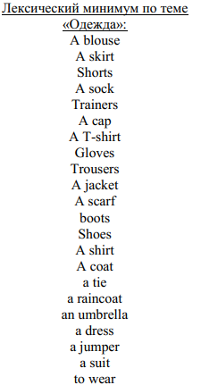 | 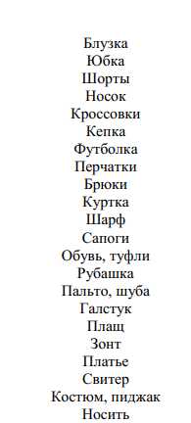
Past Simple: образование, употребление, слова-помощники, примеры. | Употребляется, когда действие совершилось в прошлом. Следующие слова –помощники: yesterday-вчера, last-прошлый, ago-назад.  Утвердительное предложение: We visited (2-я форма) my granny yesterday.  He went (2-ая форма) to school yesterday.  Отрицательное предложение: We did not visit (1-ая форма) our granny yesterday.  Вопросительное предложение: Did we visit (1-ая форма) our granny yesterday?  Краткие ответы: Yes, we did. No, we did not.

